Тема материнства и самоотверженности есть и в неоправданно забытом фильме "Радуга". Картину по одноименной повести Ванды Васильевой сняли в 1943-м, режиссером выступил Марк Донской. Он рассказал историю жительницы украинского села Нова Лебедивка Олены Костюк (Наталия Ужвий). Партизанка Олена возвращается на родную землю, чтобы родить, но отчий край оказывается оккупированым немцами. Снятая практически под градом пуль лента близка к библейской притче, ведь перед матерью стоит вопрос самой страшной жертвы. Игра Наталии Ужвий пробирает до холодного пота, но еще острее пронзает сердце детская актерская работа. Это - одна из первых лент, где война показана настолько откровенно: страдание, разруха, смерть. Настолько откровенно, что реализм отчасти пугает. "Радуга" вышла близкой к документальному кино, но прошитому прочной нитью метафоры."Она защищает Родину" - Фридрих Эрмлер, 1943
В том же 43-м на экраны вышла картина "Она защищает Родину" режиссера Фридриха Эрмлера и сценариста Алексея Каплера. В центре повествования - история Прасковьи Лукьяновой (Вера Марецкая), обычной крестьянской девушки, которая в полной мере ощутила на себе всю жестокость фашистов. Убит ее муж, затем - малолетний сын. Прасковья становится предводителем партизанского отряда. Оператор фильма - Владимир Рапопорт. Привычной нам по современной продукции "киношности" в фильме также не встретишь. Киноделы того периода снимали на полном метре, но с сильным оттенком документалистики. Иначе быть, пожалуй, и не могло.

Вступительное слово преподавателю:
Все дальше уходит День Победы 1945. С каждым годом становится все меньше живых свидетелей – ветеранов Великой Отечественной войны. И чтобы люди не забыли об ужасах, которые приносит с собой война, писатели, художники, кинематографисты рассказывают в своих работах о тех далёких горьких днях.
Так уж случилось, что наша память о войне и все представления о ней мужские. Это и понятно: ведь воевали в основном мужчины. Но с годами люди всё больше и больше начинают постигать бессмертный подвиг женщины на войне, её величайшую жертву, принесённую на алтарь Победы.
Женщина и война! Какие два несовместимых слова! Трудно представить, что как и мужчины, падали они на землю, прошитые автоматной очередью, гибли от осколков разорвавшихся снарядов, горели в самолетах и подбитых танках, выносили под обстрелом раненых с поля боя. Страшно! Но это было! И мы не вправе забыть это...
Нельзя не вспомнить матерей, чьи сыновья добыли нашей стране выстраданную Победу. Эти простые советские женщины отдали во имя свободы Родины самое дорогое, что у них было- своих сыновей.
Наш кураторский час " Подвиг матерей" - это своеобразный мостик благодарной памяти и долга, переброшенный через наше время из прошлого в будущее, свидетельствует о неразрывности истории, сотканной из множества судеб советских женщин
В мир приходит женщина,
Чтоб свечу зажечь.
В мир приходит женщина,
Чтоб очаг беречь.
В мир приходит женщина.
Чтоб любимой быть.
В мир приходит женщина,
Чтоб детей родить.
В мир приходит женщина,
Чтоб цветком цвести.
В мир приходит женщина,
Чтобы мир спасти…(слайды)

Девушка в белом:
Я точно знаю, что у меня скоро родится сын. Он будет весёлый, красивый, умный и сильный. Я уже люблю его. Я представляю его голубые глаза, светлые волосы и ямочку на подбородке, как у отца. Мне так хочется, чтобы он обрадовался этому миру, пению птиц, журчанию ручейков, зелёной траве и ласковому солнцу. Мне так хочется прижать его к себе и долго – долго не отпускать. Какой сладкий запах идёт от его волос, как чудесно звучит его звонкий голос!
Какое – это чудо – быть матерью. Рожать на свет человека похожего на тебя и в то же время не похожего. Заново повторить в нём себя, свою любовь…
Вот если б только не было войны! Потому что на войне происходит самое страшное – гибнут наши дети.
Только б не было войны. Потому что не одно горе не может сравниться с горем матери, потерявшей сына.
Только б не было войны. Потому что ничто не заменит матери её погибшего сына. Как не велики вожди, герои – их вырастила женщина – мать: они всего лишь дети, их миллионы, и каждая имеет в сердце подвиг – материнскую любовь. Женщины всех рас, говорящие на разных языках… Опаленные солнцем и едва согретые им на крайнем севере – все они сёстры в едином, беспокойном порыве чувства. Одинаково, когда подносят ребёнка к груди. Однако и тоже томящие радостное чувство испытывают они, склоняясь над своим детёнышем... Солдатские матери… Это на их долю выпало воспитать поколение, принявшее на себя самый тяжелый удар – войну. Миллионы матерей отдали тебе, Родина, своих сыновей. Материнский подвиг – подвиг самой Родины. Это подвиг народа. Его величие будет воспеваться в веках.

«Я сына родила не для войны».

Я сына родила не для войны!
Не для войны букварь ему давала,
Тревожилась, гордилась, тосковала.
Пожизненно влюбленная, как мать
Готовая и штопать, и мечтать,
И ждать скупых, нерасторопных писем
С какой – ни будь окраины страны.
Я сына родила не для войны!
Ещё вчерашний звонкий голосок,
А ныне жизнерадостный басок
Мне веру в жизнь и счастье утверждает.
А где- то в мире солнечном блуждает
Угроза смерти, голода и тьмы-
Работают холодные умы…
Я сына родила не для войны.

В многострадальной России имя матери и отношение к ней всегда было свято. Но, к величайшему нашему стыду, только считанные единицы из тех матерей, которые потеряли на войне своих сыновей, достойно увековечению в памяти потомков.
Таким вот редким исключением из печального правила является величественный мемориальный комплекс «Материнская доблесть» в посёлке Алексеевка, самарская область (единственное место в мире, где установлен памятник солдатской матери).
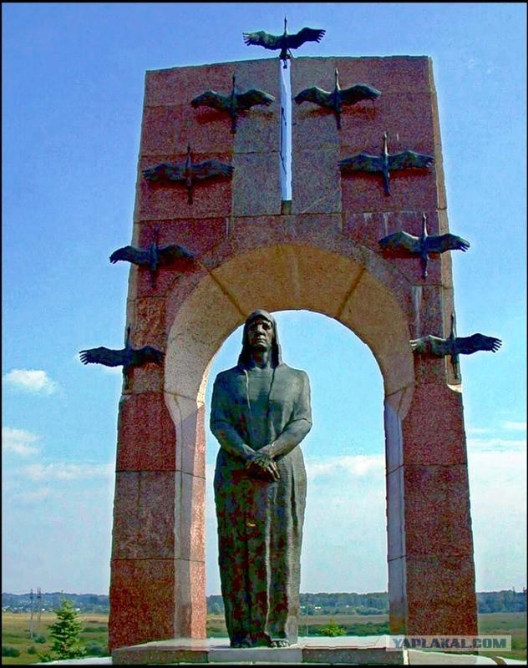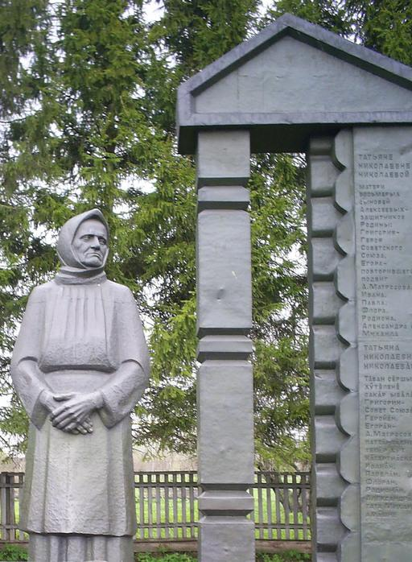
Мемориал представляет собой бронзовую скульптуру матери – героини, символизирующими её девятерых сыновей. Посвящён он Прасковье Володичкиной.(презентация)

В первые дни войны вместе с соотечественниками прикрыть своим телом родную землю из посёлка Алексеевка ушли на фронт братья Володичкины. Провожая одного за другим, девять сыновей, Прасковья Еремеевна давала им один и тот же наказ: «К семейному очагу вернуться обязательно». Но при этом особо подчёркивала: «Прежде всего миром обрушиться на фашистов, не оставить от врага и следа». Это из глубины веков предающееся служение Родине, это святой долг… А потом одна за другой стали приходить похоронки. Шестерых сыновей потеряла мать, и не было в то время на земле женщины, чья бы горькая доля сравнилась с долей Прасковьи Еремеевны Володичкиной. Сердце её не выдержало потерь. Не дожила до светлого Дня Победы, не дождалась, возвращения своих троих последних сыновей, которые вскоре скончались, вернувшись домой с тяжёлыми, полученными во время войны, ранениями.

В 90-е годы, благодаря местным краеведам, эта история стала известна всей стране. В 1995 году по указу президента России возвели монумент «Великой солдатской Матери». На строительство мемориального комплекса семьи Володичкиных выделены средства Президентом РФ Б.М. Ельциным, Самарской областной администрацией пожертвования жителей Самарской области.
Поэт Расул Гамзатов двое старших братьев которого пали в сражениях Великой Отечественной Войны написал светлую элегию – ведение «Журавли». Эти стихи (перевод с аварского на русский Наума Гребиева), положили на музыку Яном Френкелем, стали песенными. И в негромком проникновенном исполнении Марка Беркеса.

«Журавли» были признаны страной как гимн благодарного поминовения всех погибших солдат Отчизны. А всенародная память дополнилась новым ярчайшим символом – образом летящих в вечность белых журавлей.

«Журавли» песня».
"Баллада о матери"

Сорок первый – год потерь и страха
Заревом кровавым пламенел…
Двух парней в растерзанных рубахах
Выводили утром на расстрел.
Первым шёл постарше, тёмно-русый,
Всё при нём: и силушка, и стать,
А за ним второй – пацан безусый,
Слишком юный, чтобы умирать.
Ну, а сзади, еле поспевая,
Семенила старенькая мать,
О пощаде немца умоляя.
«Найн, - твердил он важно,-растреляйт!"
«Нет! – она просила,- пожалейте,
Отмените казнь моих детей,
А взамен меня, меня убейте,
Но в живых оставьте сыновей!"
И ответил офицер ей чинно:
«Ладно, матка, одного спасайт.
А другого расстреляем сына.
Кто тебе милее? Выбирайт!»
Как в смертельной этой круговерти
Ей сберечь кого – ни будь суметь?
Если первенца спасёт от смерти,
То последыш – обречён на смерть.
Зарыдала мать, запричитала,
Вглядываясь в лица сыновей,
Будто бы и вправду выбирала,
Кто роднее, кто дороже ей?
Взгляд туда-сюда переводила...
О, не пожелаешь и врагу
Мук таких! Сынов перекрестила.
И призналась фрицу: «Не могу!»
Ну, а тот стоял, непробиваем,
С наслажденьем нюхая цветы:
«Помни, одного – мы убиваем,
А другого – убиваешь ты».
Старший, виновато улыбаясь,

Младшего к груди своей прижал:
«Брат, спасайся, ну, а я останусь,-
Я пожил, а ты не начинал».
Отозвался младший: «Нет, братишка,
Ты спасайся. Что тут выбирать?
У тебя – жена и ребятишки.
Я не жил, - не стоит начинать».
Тут учтиво немец молвил: «Битте,-
Отодвинул плачущую мать,
Отошёл подальше деловито
И махнул перчаткой,- расстреляйт!"
Ахнули два выстрела, и птицы
Разлетелись дробно в небеса.
Мать разжала мокрые ресницы,
На детей глядит во все глаза.
А они, обнявшись, как и прежде,
Спят свинцовым беспробудным сном,-
Две кровинки, две её надежды,
Два крыла, пошедшие на слом.
Мать безмолвно сердцем каменеет:
Уж не жить сыночкам, не цвести...
«Дура-матка, – поучает немец, -
Одного могла бы хоть спасти».
А она, баюкая их тихо,
Вытирала с губ сыновних кровь…
Вот такой, – убийственно великой,-
Может быть у Матери любовь.

Кубанская крестьянка Степанова Епистина Федоровна, потерявшая на войне девять сыновей, была посмертно награждена орденом Отечественной войны I степени. А при жизни она была награждена «Медалью Материнства», а Академия педагогических наук наградила ее Почетной грамотой «За воспитание своих сыновей».
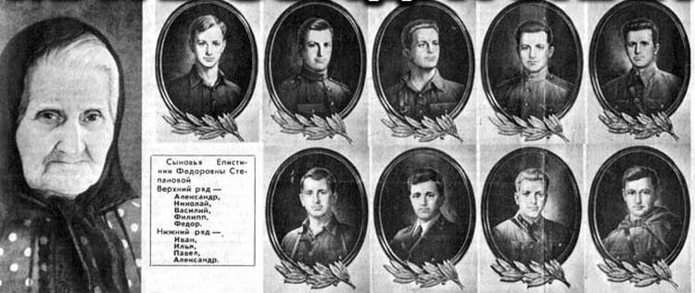

Ее девять сыновей погибли в различных войнах. Старший сын Александр погиб в Гражданскую войну, 8 сыновей в Великой Отечественной войне. Она ждала сыновей. В шкафу лежали накрахмаленные рубашки, огород ждал пахарей, двор-хозяев, но дети не шли.......Ночи на пролет она молилась и плакала. В себя пришла Епистинья лишь весной 1945 года, когда в воздухе запахло победой.9 мая по станице разнеслось долгожданное; ПОБЕДА. Все выбежали на улицу и увидели Епистинью, которая упав ниц неземным голосом кричала: «Земля, где мои сыны????» (презентация)
Московский режиссер Павел Русаков в 1966 снял документальный фильм «Слово об одной русской матери» и эта картина на фестивале в Монте-Карло завоевала первый приз – «Золотую нимфу». Прообразом памятника, находящегося в сквере Тимашевска, стал кадр из этой документальной ленты. Солдатская мать сидит на скамейке и ждет своих сыновей. Тимашевск, который прославился на весь мир благодаря семье Степановых. Называют в честь Епистинии Федоровны – городом материнской славы. Открыт музей, и он носит имя братьев Степановых. В народе его называют еще музеем русской матери. После войны мать здесь собрала вещи всех своих сыновей. Здесь собрано все, что берегла мать. «Фрагмент фильма».
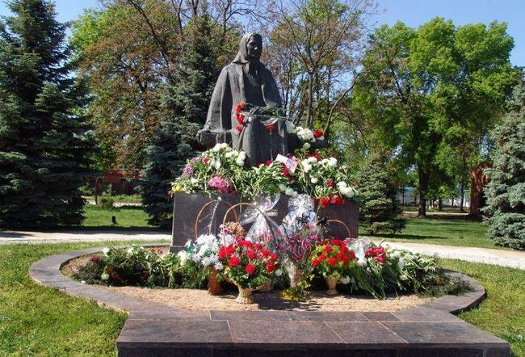

Хмурый неуютный зимний вечер.
Шёл уже четвёртый год войны.
У окна, накинув шаль на плечи,
Мать ждала, когда придут сыны.
Старший был высокий и плечистый,
Инженер, закончил институт,
Только собирался пожениться,
Утром просыпается и тут –
Левитан суровым басом скорбным
Словно громом поразил страну:
Без предупрежденья, вероломно,
Гитлер ночью развязал войну.
Сын вскочил: сапог, другой, притопнул,
От буханки хлеба отломил,
«Мать, я скоро!» – крикнул, дверью хлопнул…
И удар дверной в ушах застыл…
Дни, недели, месяцы бежали,
От него всё нет и нет вестей.
Месяцы морщины умножали,
А от сына нету новостей…
Младшенький, подросток конопатый,
Был смышлёный, судя по всему.
И боясь, что убежит за братом,
Строгий мать запрет дала ему.
Но мальчишеское сердце рвётся, рвётся,
И однажды мать, придя домой,
Думала, что сердце разорвётся:
Дом пахнул с порога тишиной.
Сердце хрустнуло, как ветка у берёзы,
Шёл уж ей шестой десяток лет,
И стекали горестные слёзы,
На подушке оставляя след…

Тасса Газданова – Северная – Осетия. Великая победа дается лишь ценой великих потерь. Мы можем победить лишь сплотившись. В сорок первом это понимали все. В семье Газдановых было семеро братьев и каждый ушел на фронт, и не один не вернулся домой. Последняя похоронка пришла уже из Берлина. Прошли годы, но подвиг и самоотверженность никогда не будут забыты. В Северной Осетии символом памяти героев ВОВ братьев Газдановых обелиск и танец. (видео)

